KARTA PRACY
(praca plastyczna)

25 października obchodzony jest Dzień Kundelka. Kundelki to psy nieokreślonej rasy. Są niepowtarzalne – nie ma dwóch takich samych kundelków na świecie. Niestety, stanowią większość wśród bezdomnych psów w schroniskach. Natomiast kundelki, tak jak psy rasowe są godne zaufania, a przygarnięte ze schroniska odwdzięczają się przyjaźnią, miłością i bezwarunkowym oddaniem.

Zapraszam Cię dziś do wykonania pracy plastycznej – kundelka z origami.

Do wykonania potrzebujesz:
- białą kartkę z bloku technicznego,
- kartki w wybranych kolorach (u mnie: brązowy – tułów psa, czarny: łapy, ogon, ucho, różowy: język, czerwony: nos, biały: oko),
- ołówek,
- klej,
- nożyczki.
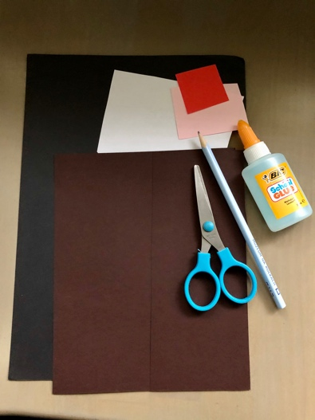

1. Na kolorowych kartkach narysuj kółka (możesz użyć do tego cyrkla lub odrysować np. od kubka, filiżanki). U mnie: 3 brązowe (2 większe, jedno mniejsze), 5 czarnych (małych, tej samej wielkości), 1 czerwone (malutkie), 1 różowe (malutkie, 1 białe (malutkie). Wszystkie kółka poza czerwonym i białym złóż na pół.
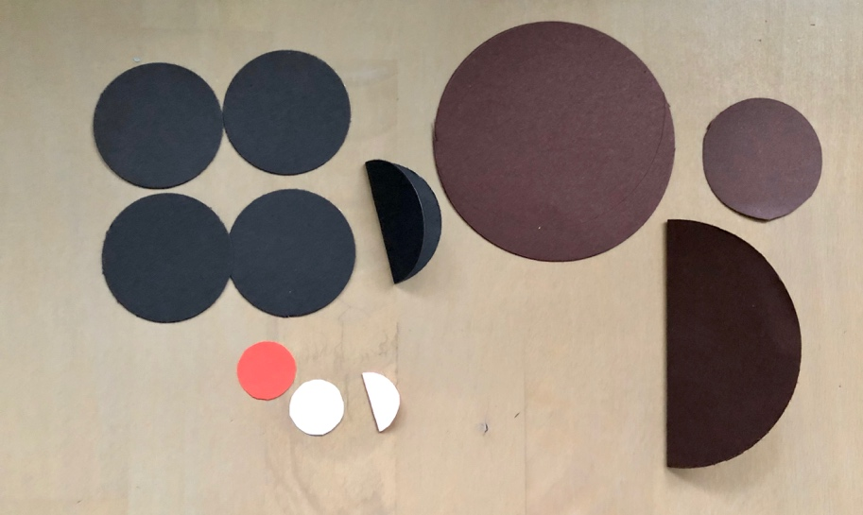
2. Złożone kółka zacznij przyklejać na kartkę według poniższej zdjęciowej instrukcji.

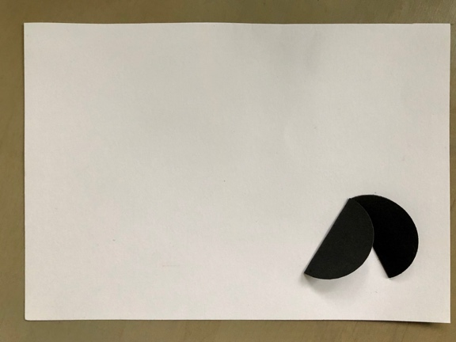

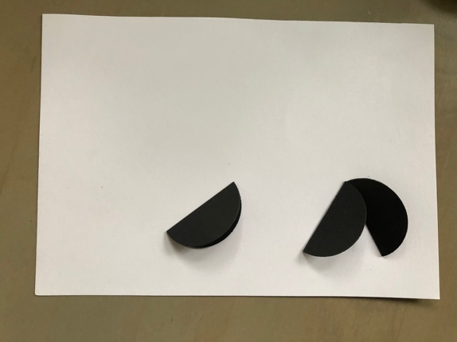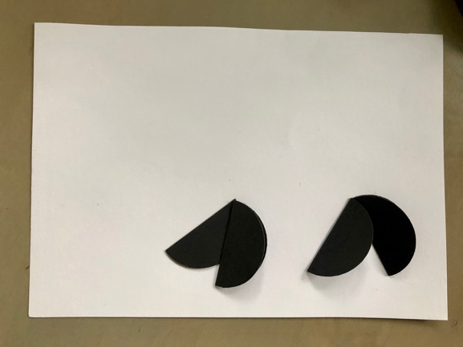

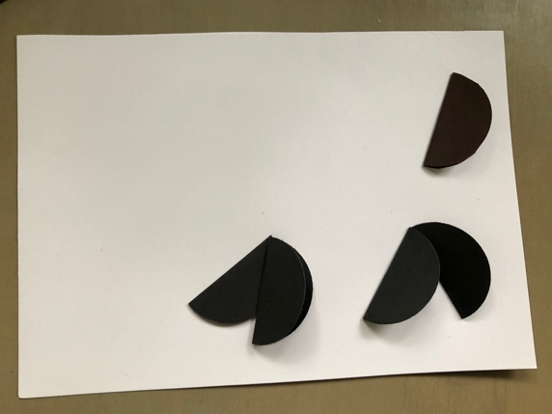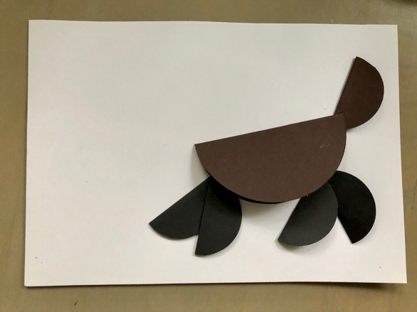

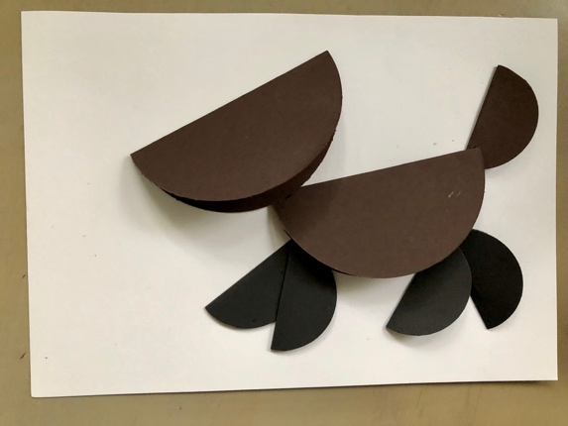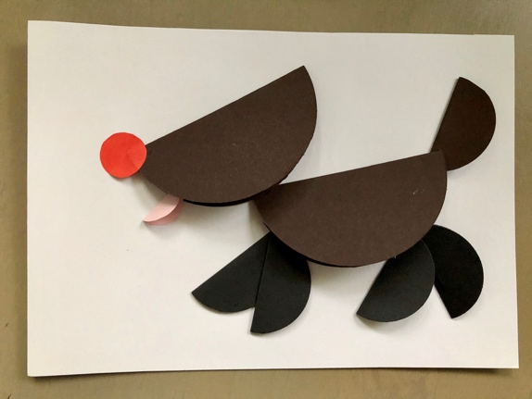

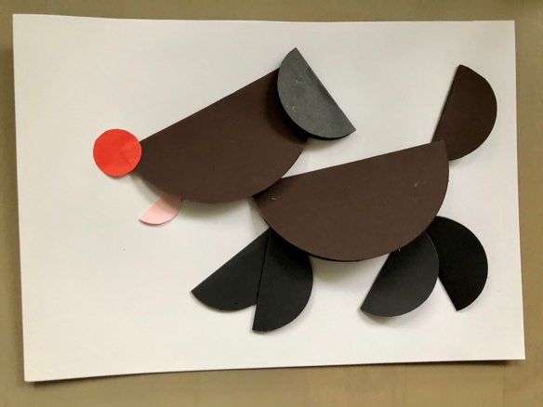

3. Na białym kółku narysuj oko. Przyklej je.
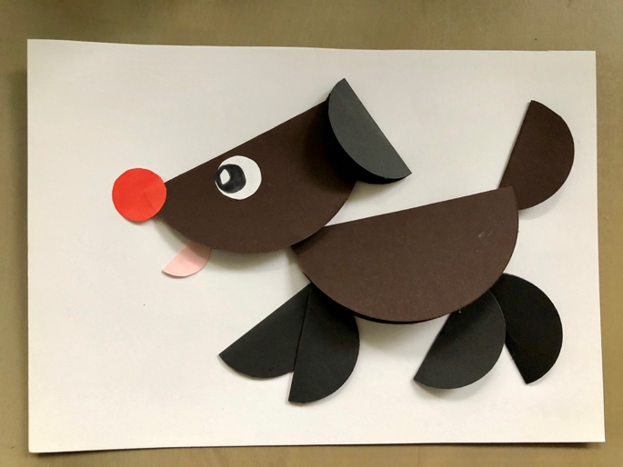

4. Kundelek gotowy . Możesz dorysować dla niego np. kość.

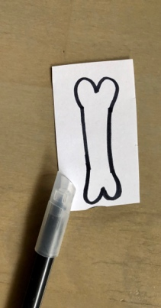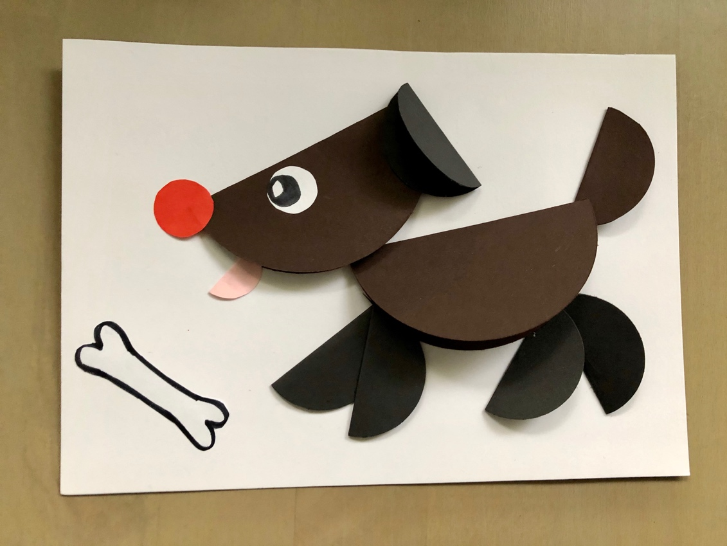

Ważne.
Dzięki wykonaniu tej pracy:
- ćwiczysz cierpliwość,
- rozwijasz kreatywność i wyobraźnię,
- doskonalisz sprawności manualne poprzez rysowanie, wycinanie, składanie i przyklejanie kółek,
- ćwiczysz koordynację wzrokowo-ruchową.
Karta pracy rozwija kompetencje kluczowe:
- świadomość i ekspresja kulturalna: twórcze wyrażanie idei, otwarcie na nowości, umiejętność wyrażania wrażliwości i ekspresji podczas czynności plastycznych, technicznych i kreatywnych, umiejętność wyrażania siebie poprzez wykonanie pracy.
- kompetencje w zakresie umiejętności uczenia się: nabywanie i przyswajanie nowej wiedzy.

Opracowanie: Katarzyna Bieda

